**河西街道开展春节前安全生产大检查**

为切实加强春节期间安全生产工作，筑牢安全生产防线，有效防范和杜绝各类事故发生，确保辖区群众度过一个欢乐祥和的春节，连日来，河西街道村、社区、综合行政执法局等相关部门人员分别前往辖区企业、店铺、九小场所、三合一场所以及人口密集场所，扎实开展春节前安全生产大检查。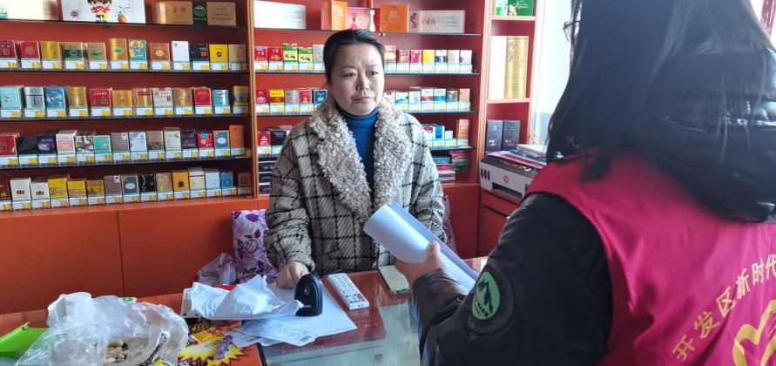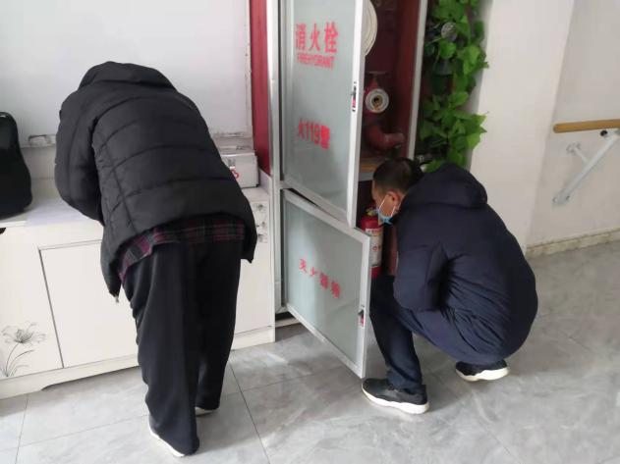

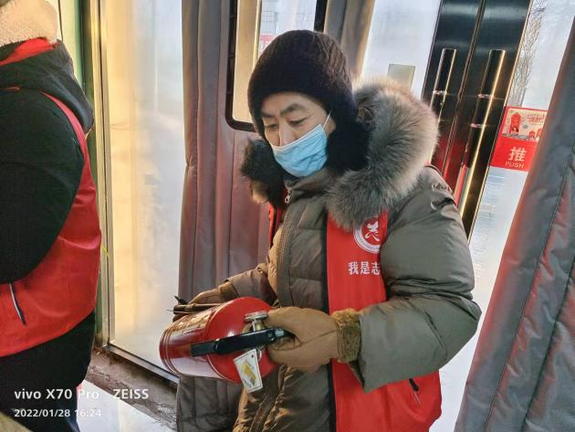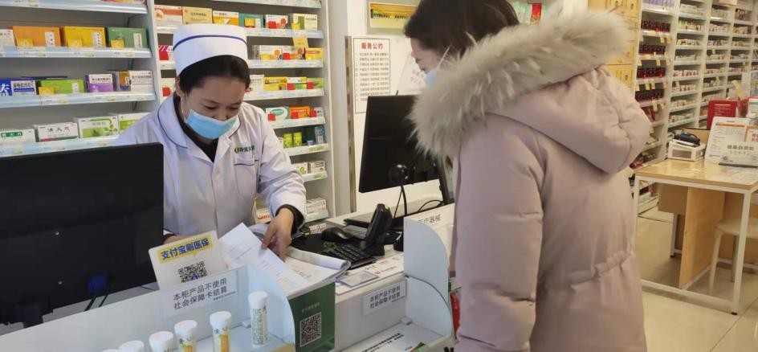

每到一处，检查组都仔细查看各个区域，详细了解安全主体责任落实、隐患排查治理、日常安全检查等情况，并要求责任主体根据存在的隐患，立即落实整改闭环，进一步深化长效管理机制。同时，还要求各责任主体提高防控意识、强化防控细节，避免麻痹放松思想，全面落实疫情防控各项措施。

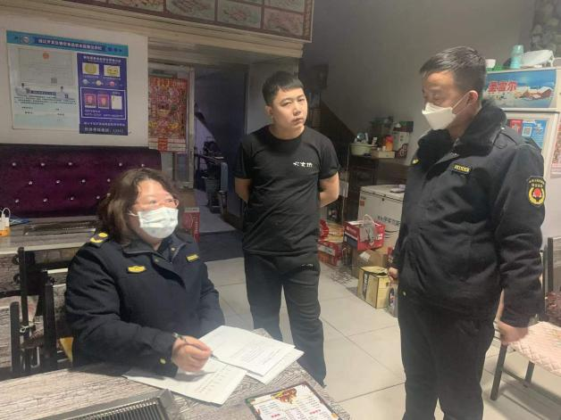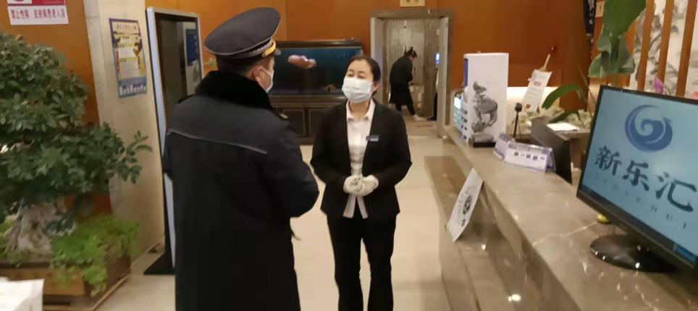

截至目前，河西街道共派出37人次，清理门前摆放五十余家，排查饭店油烟净化四十余家，其中有十家未安装，均已在规定时间内整改；检查生产经营单位92家，发现隐患问题15项，其中立即整改4项，责令限期整改11项，目前共整改完成4项。

下一步，河西街道将继续贯彻落实“安全第一、预防为主，综合治理”的安全生产方针，通过街道党政领导班子带班、村（社区）工作人员检查等方式，加强安全生产监管，筑牢安全墙，画好安全线，确保春节期间各项工作持续稳定向好。